

Actividad práctica:

Formato: Individual.

Asignatura: Seguridad en Sistemas Computacionales

Código: SSC 5501

**Título: Configuración de reglas de Firewall**

1.- Instale el servidor Kali Linux con la interfaz de red en modo puente (no olvide reiniciar la direccion MAC)

2.- Ejecute el comando iptables –L para ver las reglas configuradas.

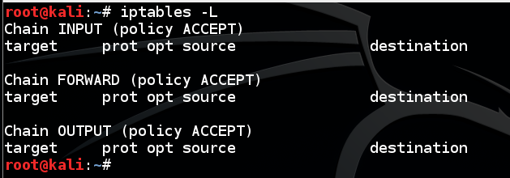

3.- Prueba una conexión ping permanente a la interfaz eth0 de la máquina virtual y vea que sucede.

4.- Ejecute el comando:

# iptables –P INPUT DROP

y vea que sucede con la conexión ping, a continuación ejecute nuevamente el comando iptables –L.

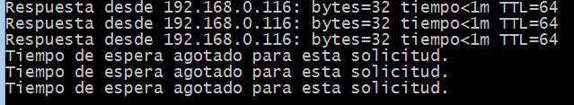

# iptables -L

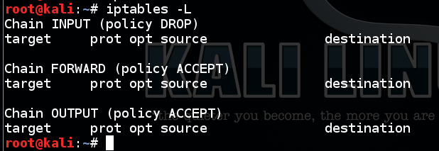

¿Qué diferencia puede observar respecto al caso anterior?

El comando "iptables -F" sirva para:______________________________________

5.- Configure el firewall IPTables en modo “denegar todo” con los siguientes comandos:

# iptables –P INPUT DROP

# iptables –P OUTPUT DROP

# iptables –P FORWARD DROP

Y confirme con el comando:

# iptables -L

6.- Levante el servicio web en su servidor Kali con el comando

# service apache2 start

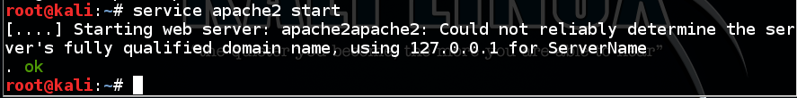

7.- Realizar una regla para permitir la conexión web al servidor Kali Linux, ejecute lo siguiente:

# iptables -A INPUT –p tcp --dport 80 -j ACCEPT

# iptables -A OUTPUT –p tcp --sport 80 -j ACCEPT

Y confirme con el comando:

# iptables –L

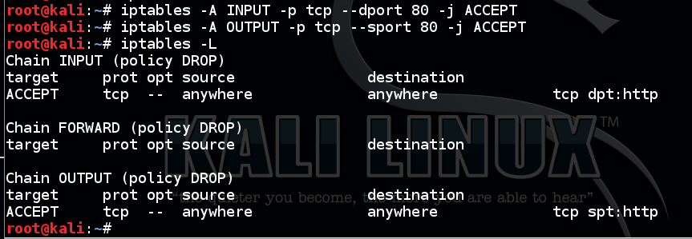

8.- Intente conectarse vía web al servidor Linux y observe que sucede.

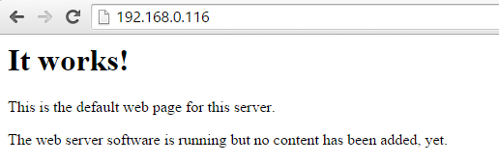

9.- Ejecute el comando iptables –F en inténtelo nuevamente. ¿Cuál fue el resultado?

10.- Permita la ejecución de icmp hacia el servidor Linux, ejecute el siguiente comando:

# iptables -A INPUT –p icmp –j ACCEPT

# iptables -A OUTPUT –p icmp –j ACCEPT

Y confirme con el comando:

# iptables –L

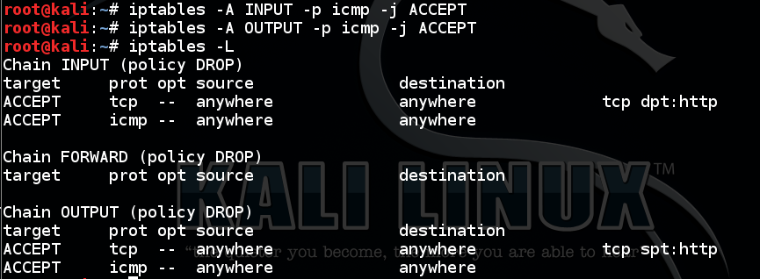

Identifique las reglas agregadas en la configuración

11.- Realice un ping permanente desde su estación de trabajo y observe lo que sucede

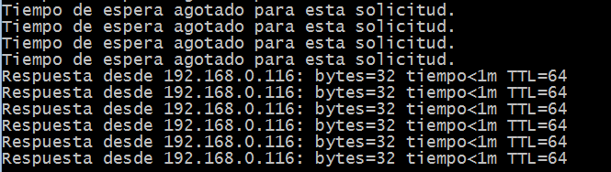

12.- Inicie el servicio SSH con el siguiente comando:

# service ssh start

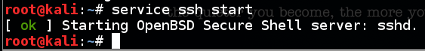

13.- Configure las reglas necesarias con su compañero para:

a) Impedir el acceso al servicio SSH desde su máquina Kali Linux

b) Impedir el acceso al servicio SSH desde la máquina de su compañero

**14.- Comprobación de FW de estado**

- Borre las reglas de iptables

- Realice una conexión ssh al servidor Linux y manténgala abierta

- Ejecute una regla que impida la conexión ssh hacia el servidor Linux

- Analice que pasa con la conexión ssh.